学生—考查实践课程操作手册

## 考查实践课程流程

（下方流程图建议放大查看）

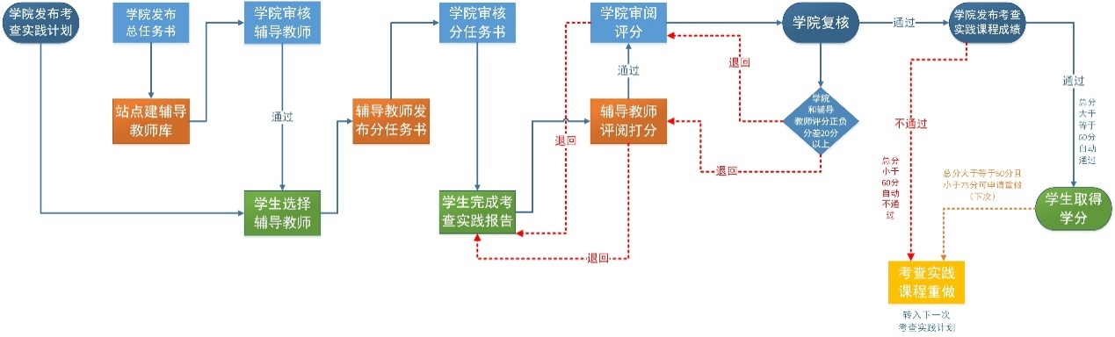基本流程简述：

1 学院发布考查实践计划和总任务书，站点建立辅导教师库（下文中站点聘请的实践考查课教师称为辅导教师），学院审核辅导教师。

2 学生选择站点辅导教师，辅导教师发布分任务书，学院审核分任务书。

3 学生提交考查实践课程报告，**站点辅导教师评分，学院指导教师评分，加权得到最终成绩**。

4 学院复核成绩、发布成绩、学生通过则取得相应学分。

学生进入学习空间之后，可进入【我的实践管理】——【我的考查课】或【我的实践课】

（二者操作类似）

如下图，点击课程右边的【新建】按钮，

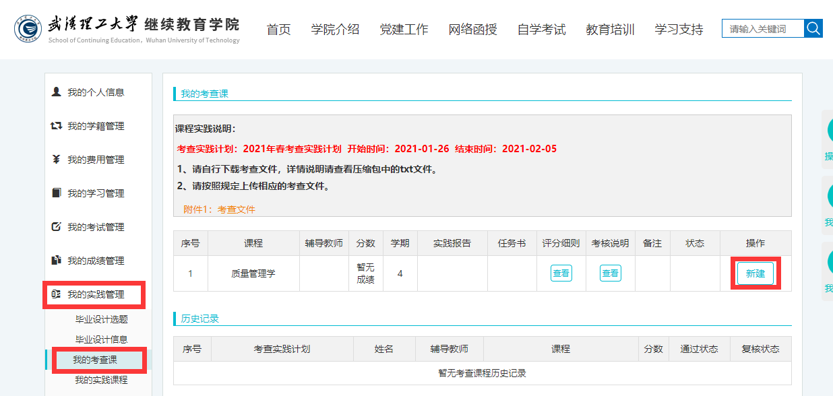

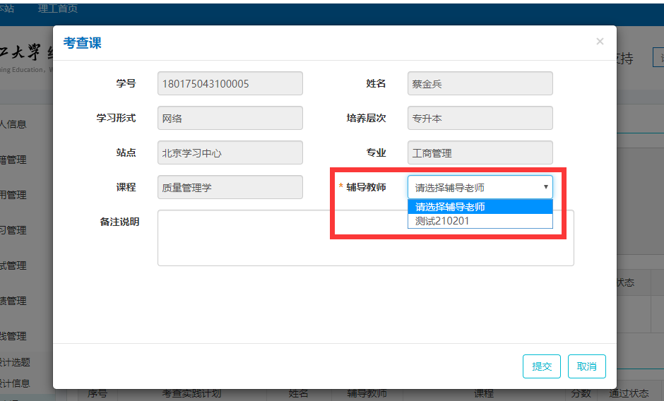

选择辅导老师，提交

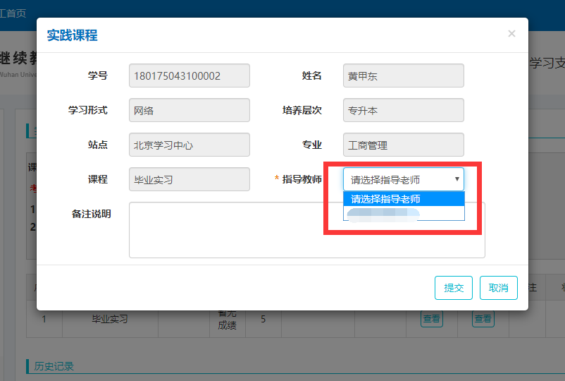

提交之后，如果任务书的状态是待发布（如下图），那么等待辅导教师发布任务书。

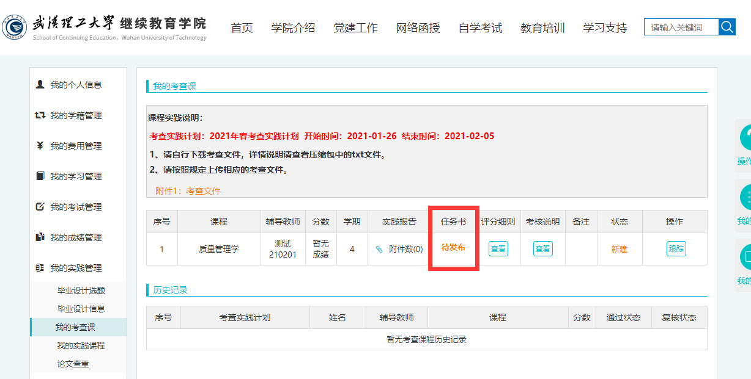

待辅导教师发布任务书，并获得学院审核通过之后，学生就可以开始提交考查实践报告了

如下图：点击【附件1：***】可下载模板，撰写考查实践课程报告之后，点击附件数 左边的回形针按钮 可上传附件。

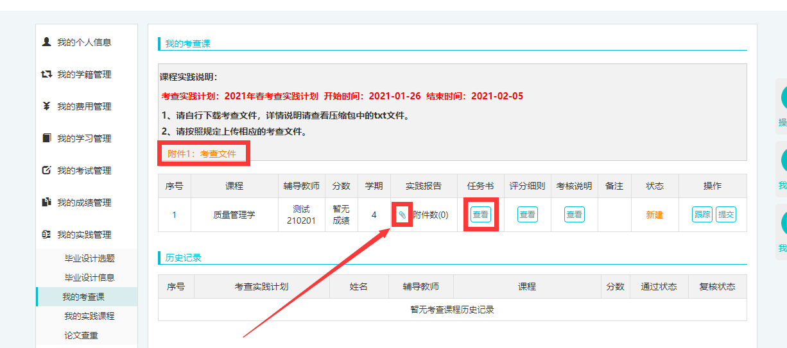

点击上传

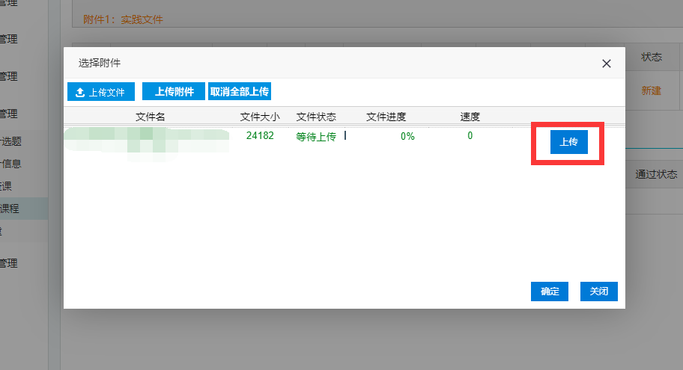

点击【确定】

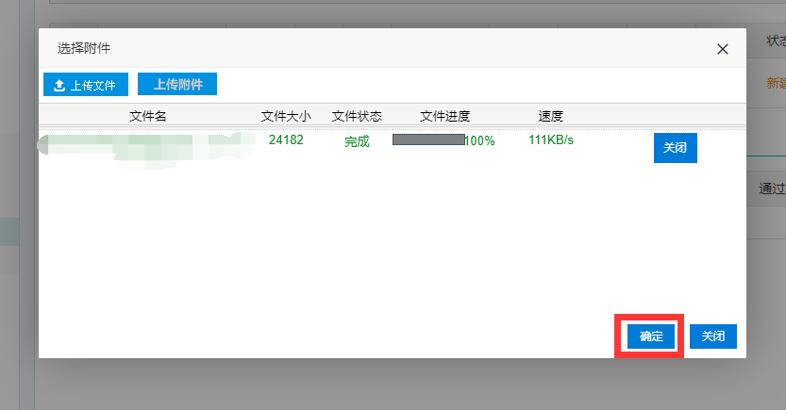

点击提交

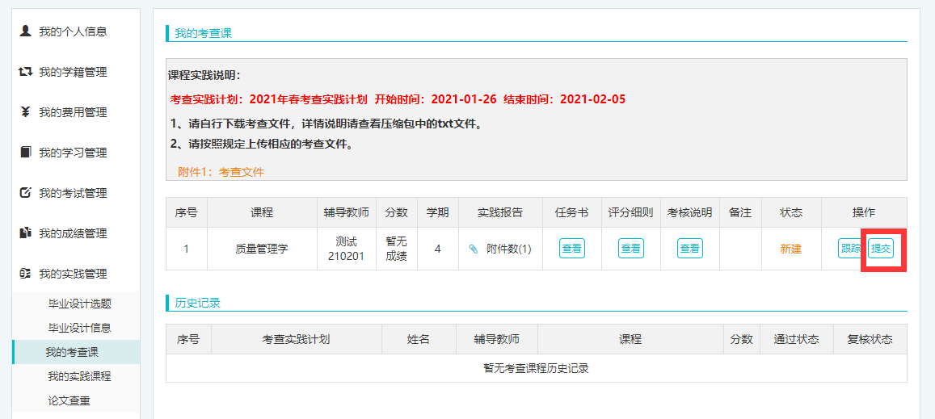

然后等待辅导教师审核。如下图，此时的状态是“待辅导教师审核”

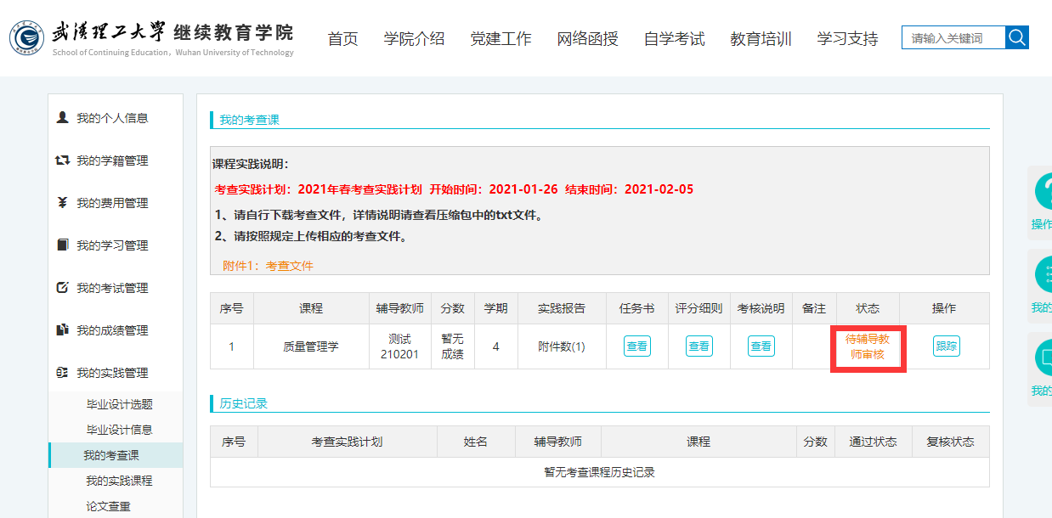

站点辅导教师审核之后，等待学院复核。如下图，此时的状态是“待复核”。

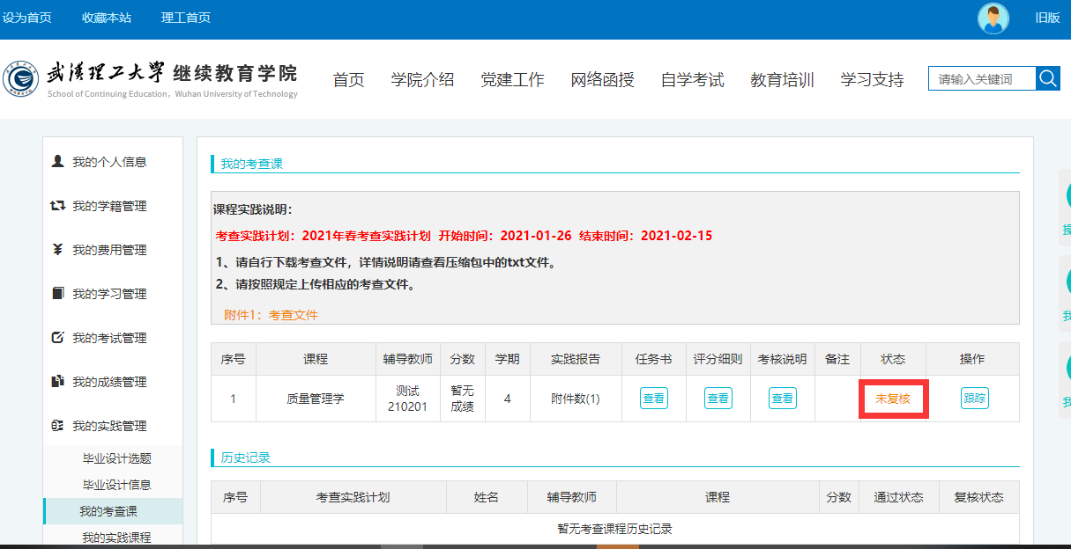

学院复核通过之后，等待学院发布考查实践课程成绩。如下图，此时的状态是“复核通过”。

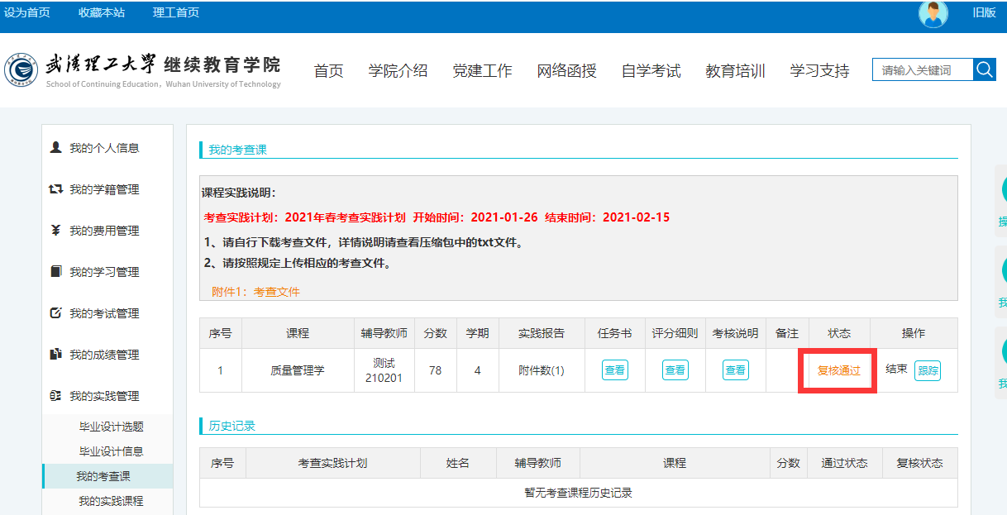

学院发布考查实践课程成绩之后，学生可以点击【我的成绩管理】——【我的考试成绩】

在相应的考查实践课程右边可以查看到总评成绩和取得的学分。

